
Actividad nº 1: Animales (I parte)
Asignatura: Artes Visuales
Curso: 3º Básico
Objetivo de aprendizaje: Crear trabajos de arte con un propósito expresivo personal y basado en la observación del entorno natural: Animales, plantas y fenómenos naturales.
La siguiente actividad está orientada en la creación de un trabajo artístico. Basado en la observación, diseño y pintura. A través de una técnica mixta.
Técnica mixta:
El término técnica mixta se refiere a la técnica de utilizar dos o más técnicas artísticas como dibujo, óleo o collage, combinadas en una única obra.
En la siguiente actividad necesitaran su cuaderno de arte, lápiz grafito.
Actividad:
- Observa fotografías de animales en su entorno natural.
- De los animales observados, selecciona dos e investiga sus características más distintivas, y escríbelas en tu cuaderno de arte.
- Crea un boceto (borrador) de tus animales favoritos en tu cuaderno.
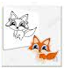
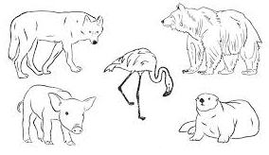
Ejemplos:
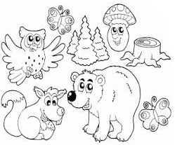

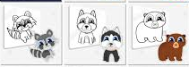

Actividad nº 2: Animales (II parte)
Asignatura: Artes Visuales
Curso: 3º Básico
Objetivo de aprendizaje: Crear trabajos de arte con un propósito expresivo personal y basado en la observación del entorno natural: Animales, plantas y fenómenos naturales.
La siguiente actividad está orientada en la creación de un trabajo artístico. Basado en la observación, diseño y pintura. A través de una técnica mixta.
Técnica mixta:
El término técnica mixta se refiere a la técnica de utilizar dos o más técnicas artísticas como dibujo, óleo o collage, combinadas en una única obra.
En la siguiente actividad necesitaras una hoja de block, lápiz grafito, regla, pincel y tempera.
Actividad:
En la hoja de block:
- Margen.
- Dibuja los animales seleccionado con lápiz grafito.
- Pinta el fondo de la hoja con tempera de color azul.
- Pinta los animales escogidos usando solo colores primarios y secundarios.

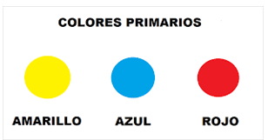
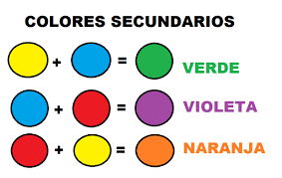

Rubrica de Técnica mixta
Indicadores de evaluación | Logrado  (2pts) | Medianamente logrado (1pt) | No logrado  (0pt)
Margen
Contiene todos los elementos visuales relacionados con el tema principal “Animales”
Selecciona dos animales
Expresa sus ideas personales sobre sus animales favoritos de forma creativa.
Uso de color, solo primarios y secundarios, para los animales.
El fondo de hoja es azul.
Presenta boceto de animales seleccionados.
Cumple en el plazo solicitado.
(15/05/2020)

Puntaje total: 16pts
- Para evaluar este trabajo solicito enviar la siguiente información a través de la plataforma alexia o al correo monicaortega.pjq@gmail.com

- Nombre del estudiante
- Fotografía del boceto y la pintura terminada.

